Jueves
17
de septiembre
Educación Preescolar
Lenguaje y Comunicación
Adivina adivinador

Aprendizaje esperado: Dice rimas, canciones, trabalenguas, adivinanzas y otros juegos del lenguaje.
Énfasis: Adivinanzas y más.

¿Qué vamos a aprender?

Conocerás qué son las adivinanzas, y los trabalenguas.

Una adivinanza es una pregunta ingeniosa que se presenta como un juego de palabras para descubrir algo oculto.

Pide a un adulto que te acompañe, él o ella pueden ayudarte a desarrollar las actividades y a escribir las ideas que te surjan.

¿Qué hacemos?

¡¿Qué te parece hacer un duelo de adivinanzas?!

Pide a un adulto que te lea las siguientes adivinanzas:

“Soy un sol naranja a cualquier hora, radiante llena de vida y colorida estoy, siempre a tiempo para refrescarte aunque a veces un poco ácida soy. ¿Quién soy?”

“Blanco por dentro, verde por fuera; si quieres que te lo diga es-pera.”

“Verde por fuera, roja por dentro y siempre llevo semillas en el centro.”

“Amarilla por fuer blanco por dentro, tienes que pelarlo para comerlo.”

¡Observar y escucha con atención el siguientes video!

“Adivinar Jugando con las 15 Adivinanzas y acertijos de Frutas _ Video para niños”
https://www.youtube.com/watch?v=Unfk7yd5lPs

En este video has observado cómo son las adivinanzas, son divertidas ¿verdad?

¿Sabes que hay más juegos de lenguaje?

Los Trabalenguas, ¿Los has escuchado?

“Tres tristes tigres tragaban trigo en un trigal”

Ahora vamos a conocer otros.

“Pepe Peña pica piña, pica piña, Pepe peña.”

“Coco cocina coco, con cocadas de coco,
como coco cocinaba poco, los cocos poco comerán.”

“La fruta fresca como la fresa fresca me refresca.
¡Qué rica fresa! ¡qué fresca fresa! ¡qué sabrosa la fresa!”

“Frida y Francisco nos ofrecen con frecuencia frescos refrescos de frambuesa.”

Ahora observa, disfruta e intenta repetir el siguiente trabalenguas.

“Trabalenguas, canciones Once Niños”
https://www.youtube.com/watch?v=hKw7W90j5hc

Si tienes en casa tu libro Mi álbum de preescolar 3er grado pide a mamá, papá o a un adulto cercano que te lo den y busca en la página 16 “Adivinanzas”, ahí encontraras algunas para responderlas.

https://libros.conaliteg.gob.mx/20/K3MAA.htm?#page/16
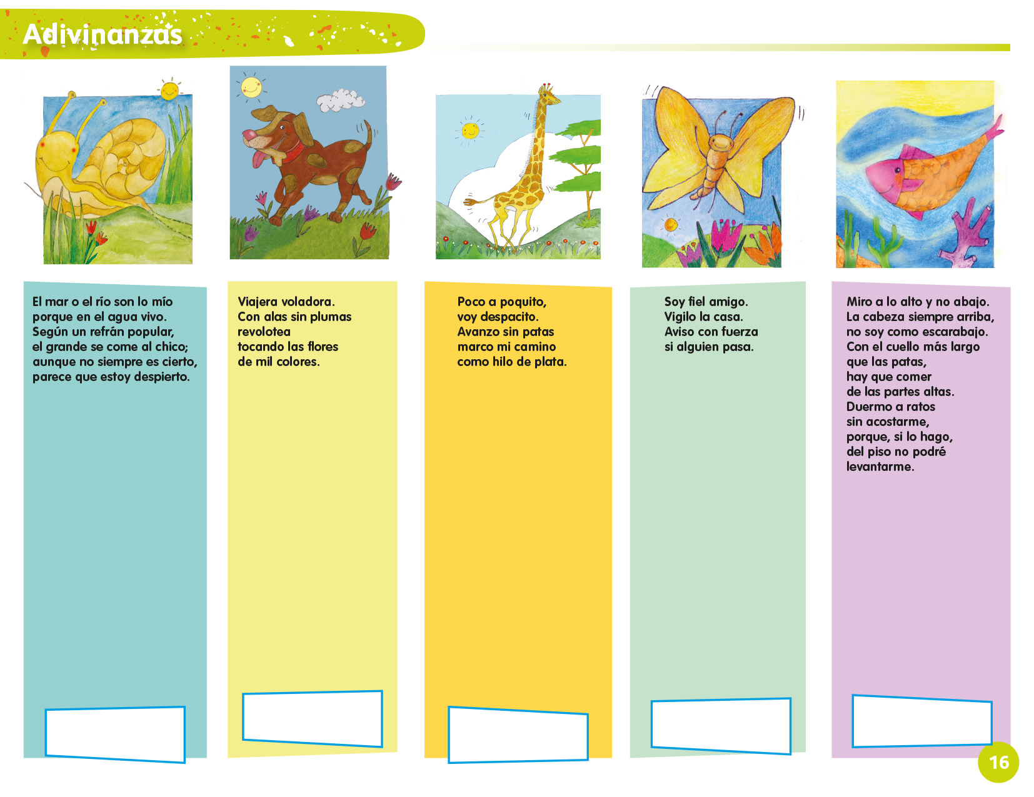

¡Buen trabajo!

Gracias por tu esfuerzo.

Para saber más:
Lecturas

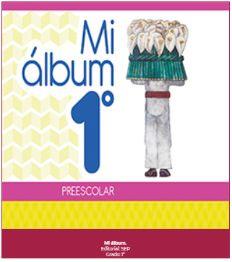
https://libros.conaliteg.gob.mx/20/K1MAA.htm

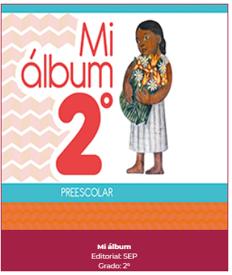
https://libros.conaliteg.gob.mx/20/K2MAA.htm

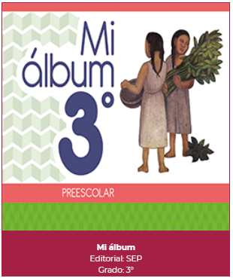
https://libros.conaliteg.gob.mx/20/K3MAA.htm

